# 营销收款单传NC收款结算单字段自动对照功能指引

## 基础维护

### 开发项目及税务区域维护

在NC系统中，根据项目维度维护开发项目及税务区域，用于NC收款结算单的税务区域及开发项目字段对照，便于凭证科目辅助取值（税务所属区域及开发项目核算，包括但不限于应交税费科目）：

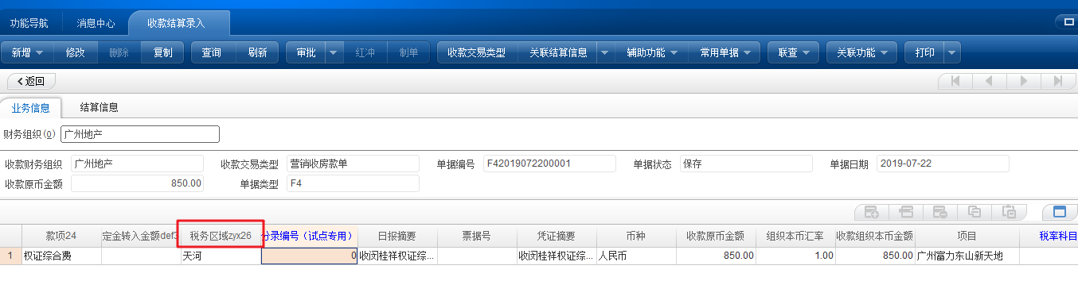

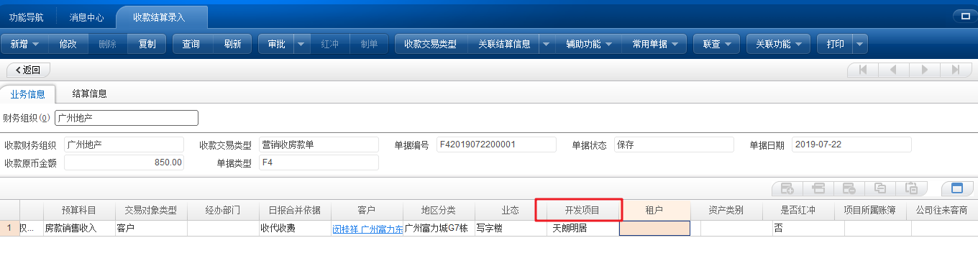

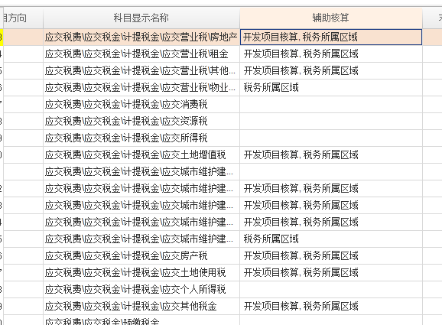

【富力二开】-【营销管理】-【项目信息维护】节点双击进入网页

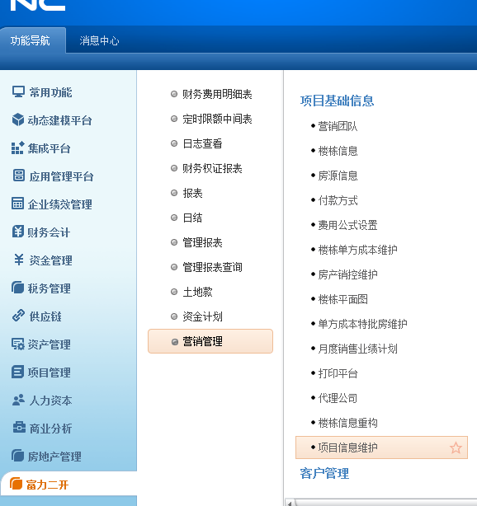

#### 单条维护

勾选需要维护的项目，点击修改后维护税务所属区域及对应开发项目

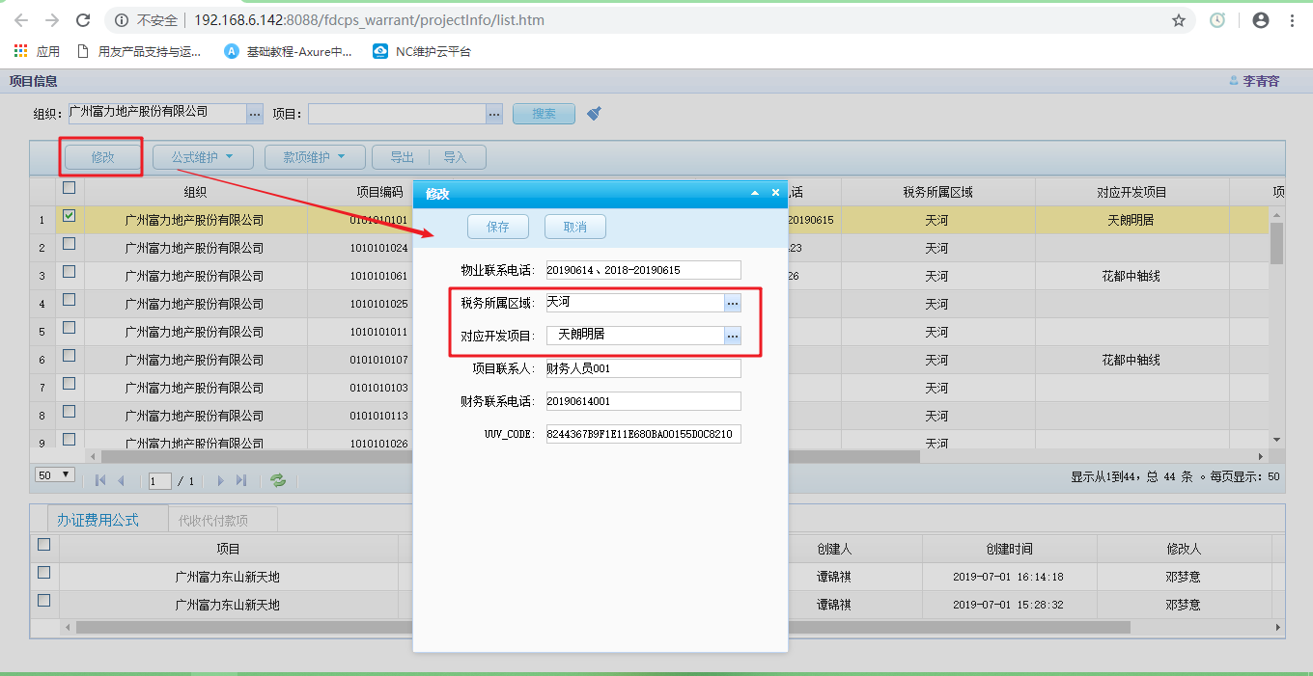

#### 批量维护

输入查询条件后搜索，勾选需维护的项目信息，点击导出

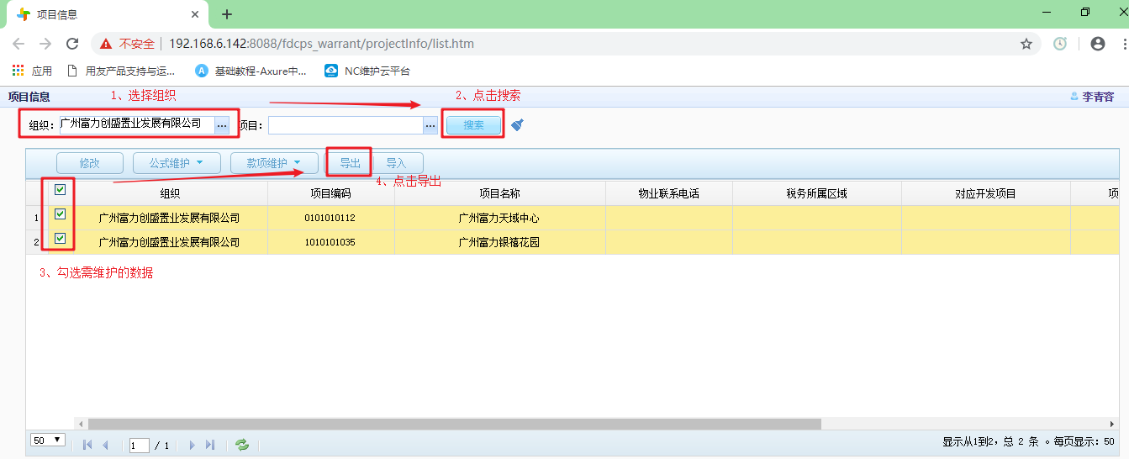

在导出的表格中填写数据后导入

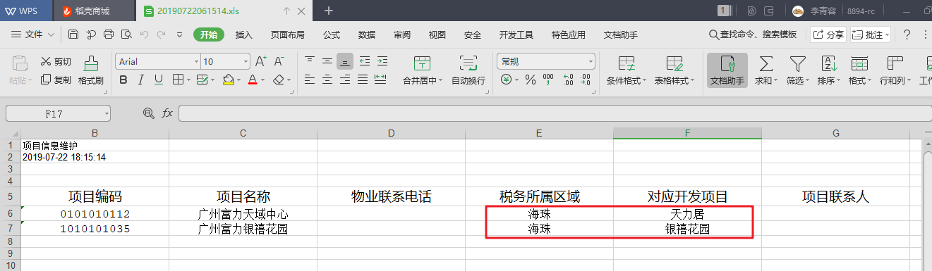

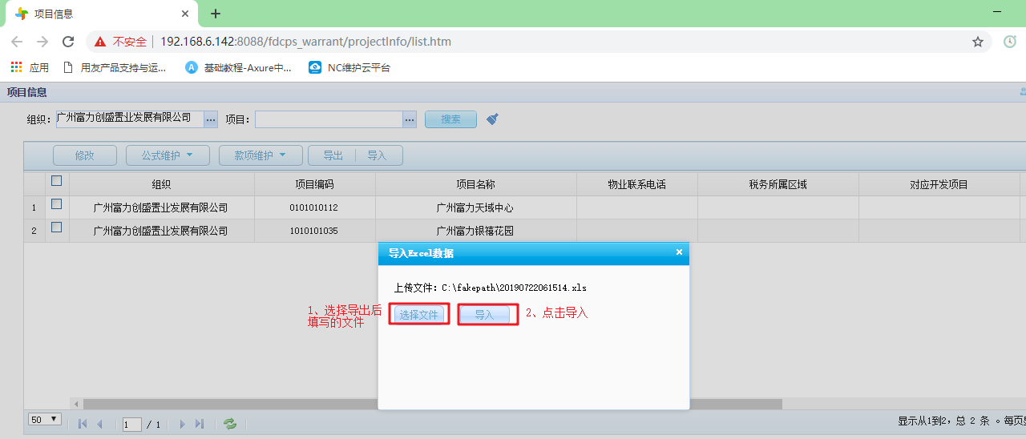

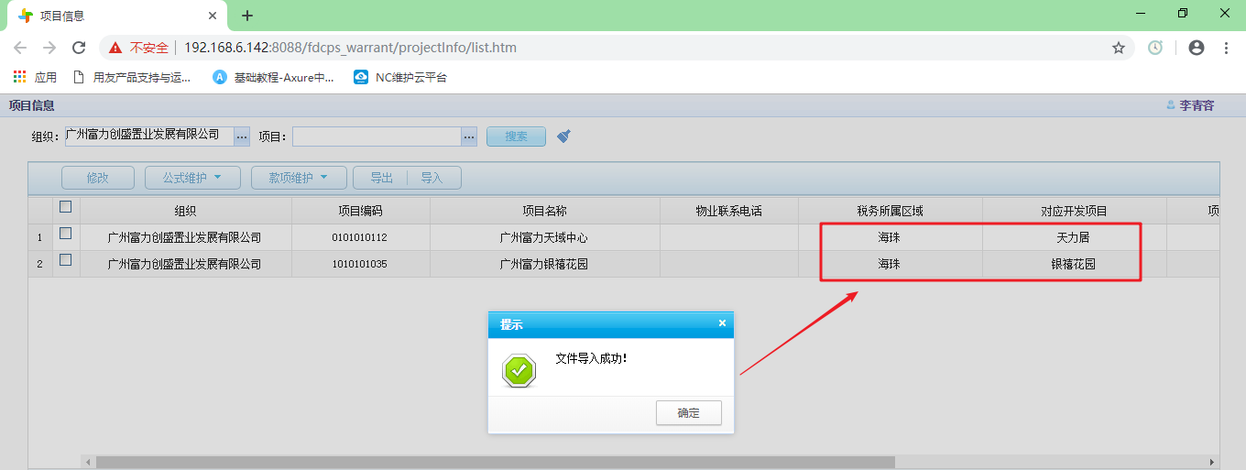

注意：

1. 此处填写名称需与系统中的名称一致(系统中的名称查找可在收款结算单中参照查找)；

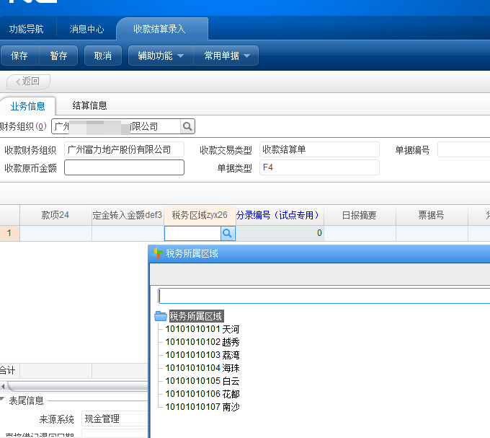

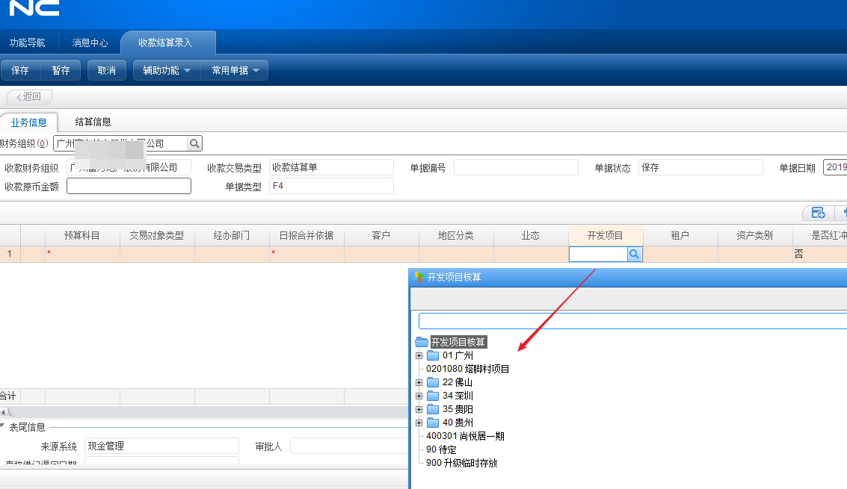

1. 导出的表格中其余已有值字段不可删除(否则导入后数据会被清空)。

### 管理/预收科目与摘要

在NC系统中，根据款项维度维护摘要、管理科目、预算科目，用于NC收款结算单的日报摘要、凭证摘要、管理科目、预算科目字段对照，便于凭证摘要取值及收款结算单数据完整。

如与集团一致则不要更改

【动态建模平台】-【会计平台】-【管理/预算科目与摘要】

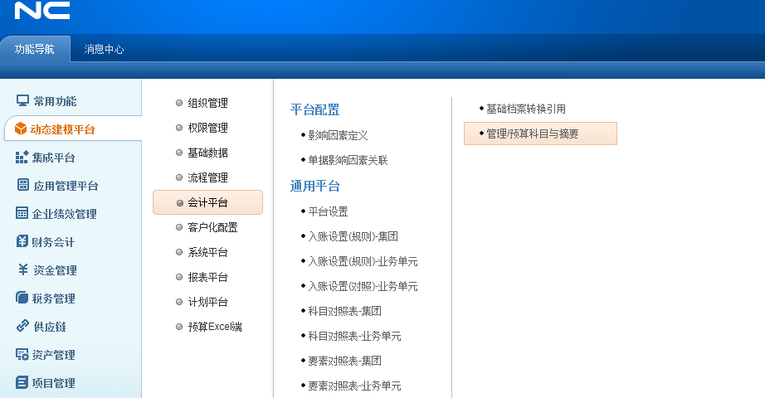

集团层级已维护一版数据，集团维护版本：

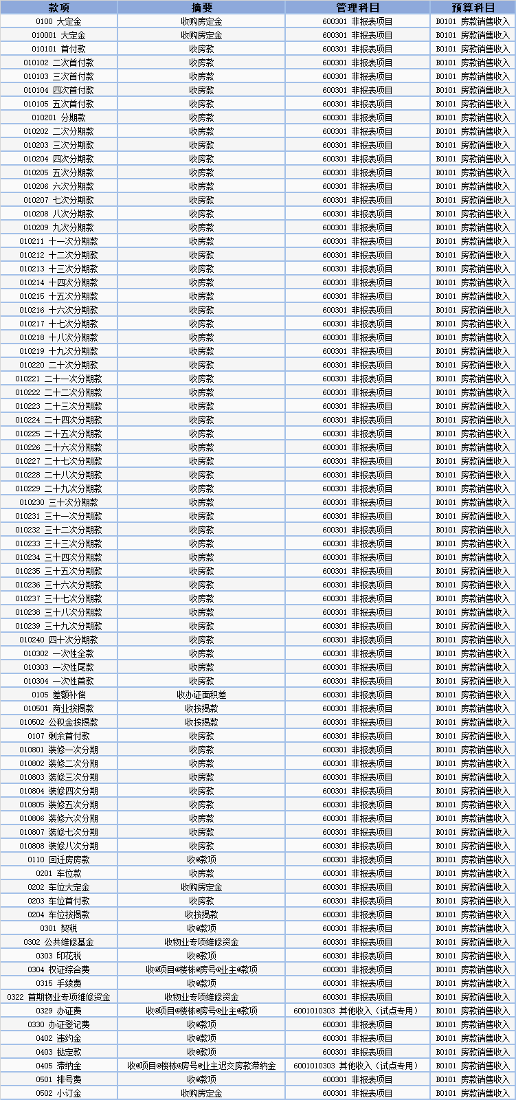

#### 复制

若与集团维护版有差异时，联系运维或顾问复制一版到自己负责的地产或公司进行更改即可。

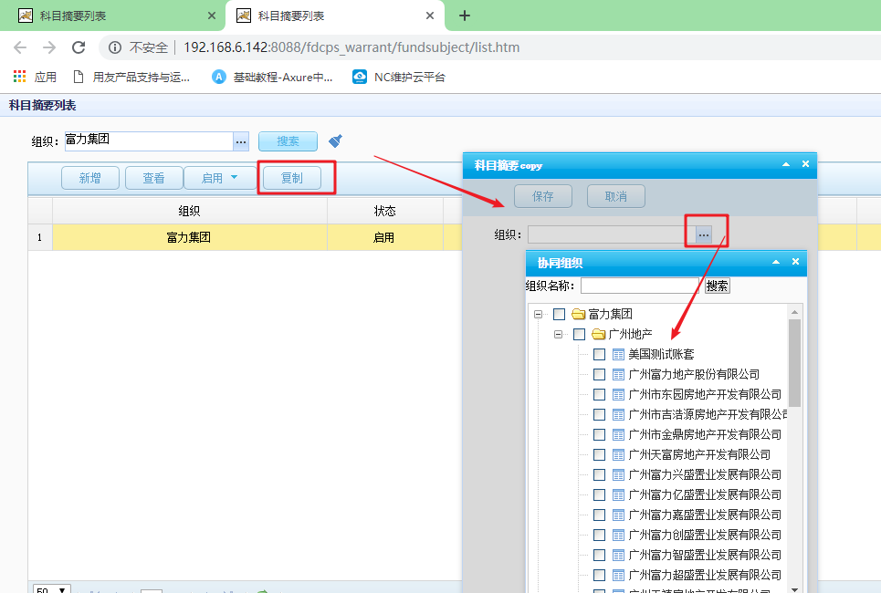

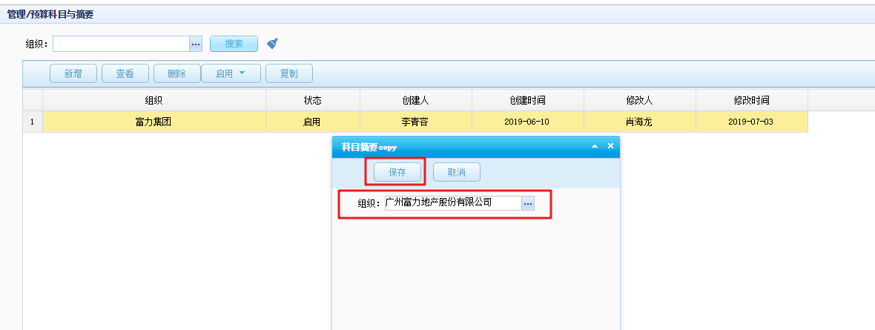

#### 维护

查询出数据后，点击查看按钮，进入数据界面，如下图

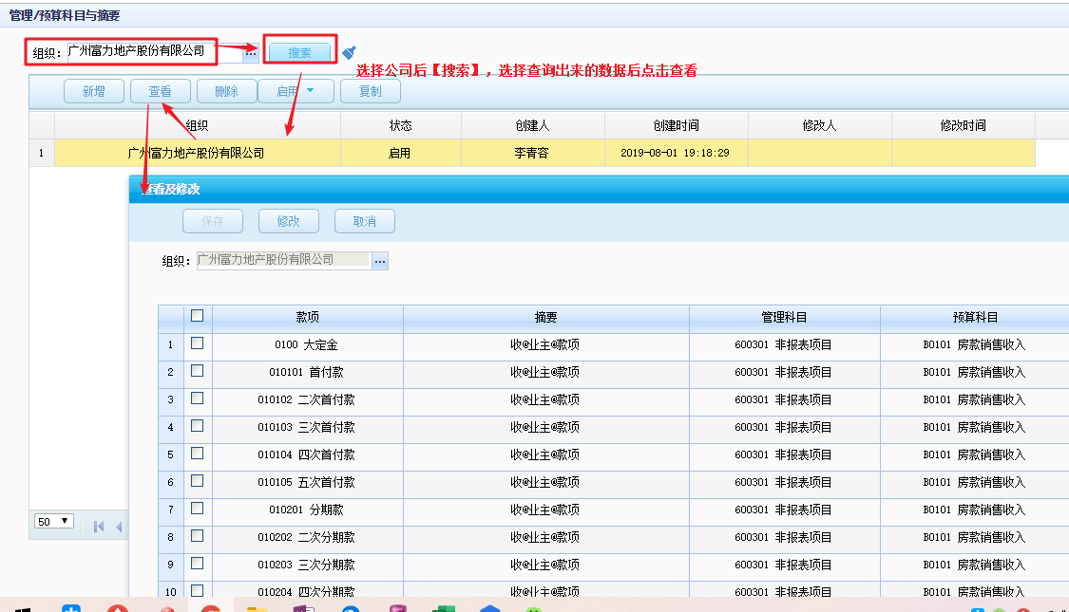

点击修改，可进行新增/删除/修改操作

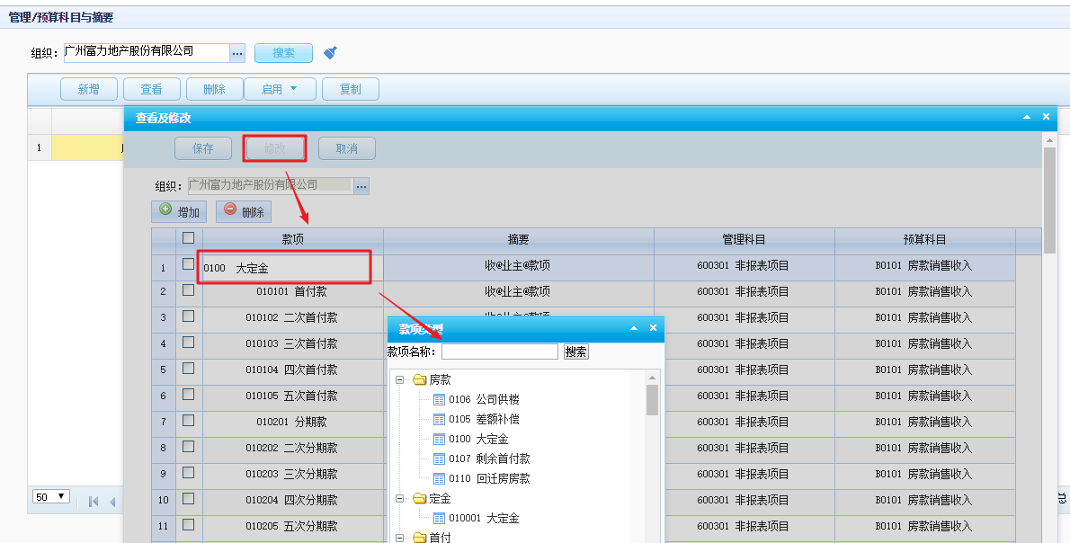

维护摘要时，可下拉选择参数，也可以直接在左边文本框边输入文本

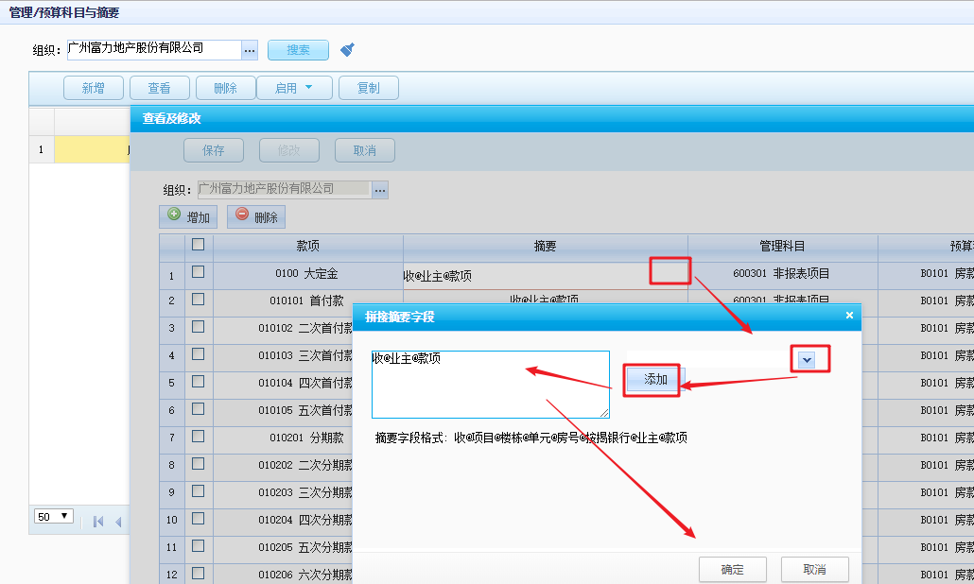

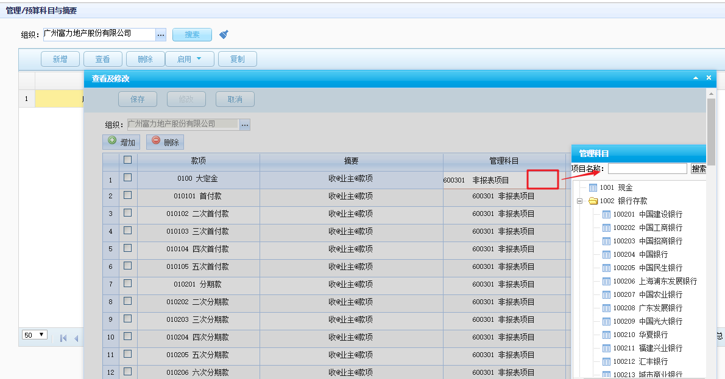

### 楼栋对应银行账户维护

在NC系统中，根据楼栋，维护默认的收款银行账户，可实现营销应收款界面收款时自动带出收款账户。

【富力二开】-【营销管理】-【楼栋信息重构】

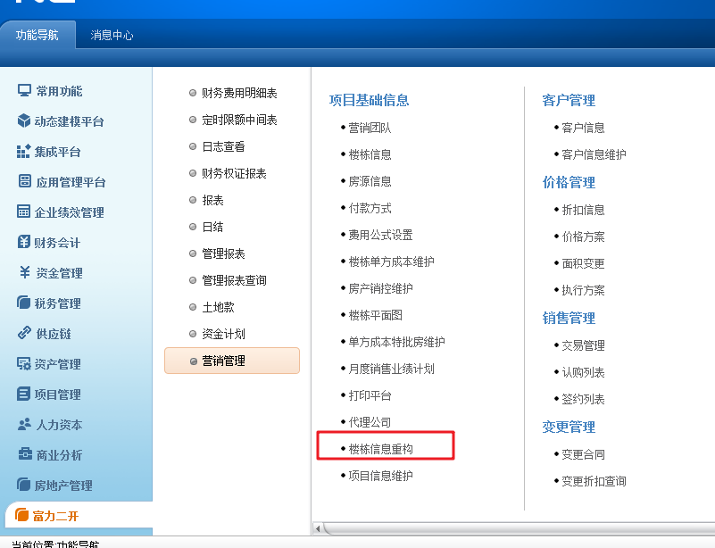

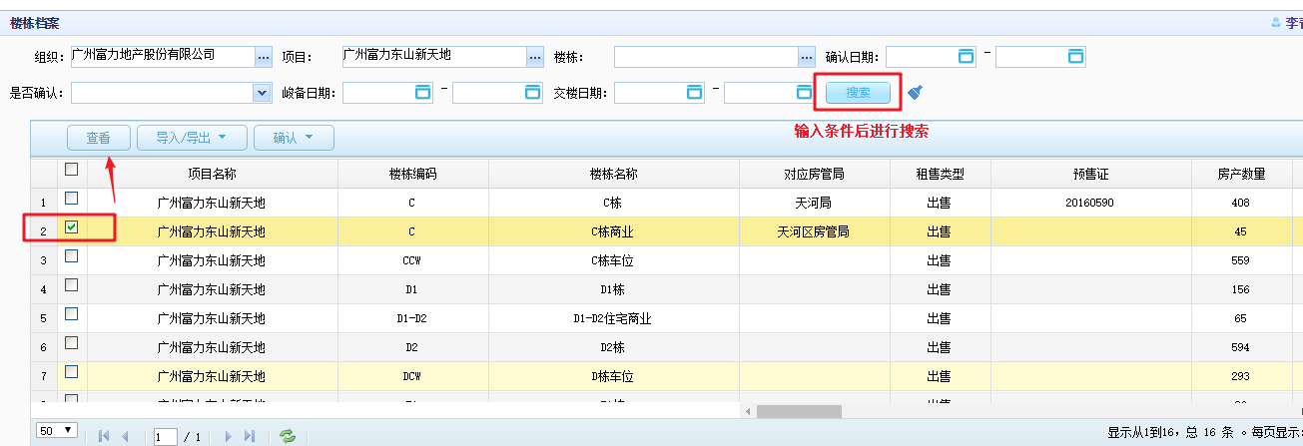

点击查看可查询详细信息，点击修改后，可拉到最后修改收款银行账户

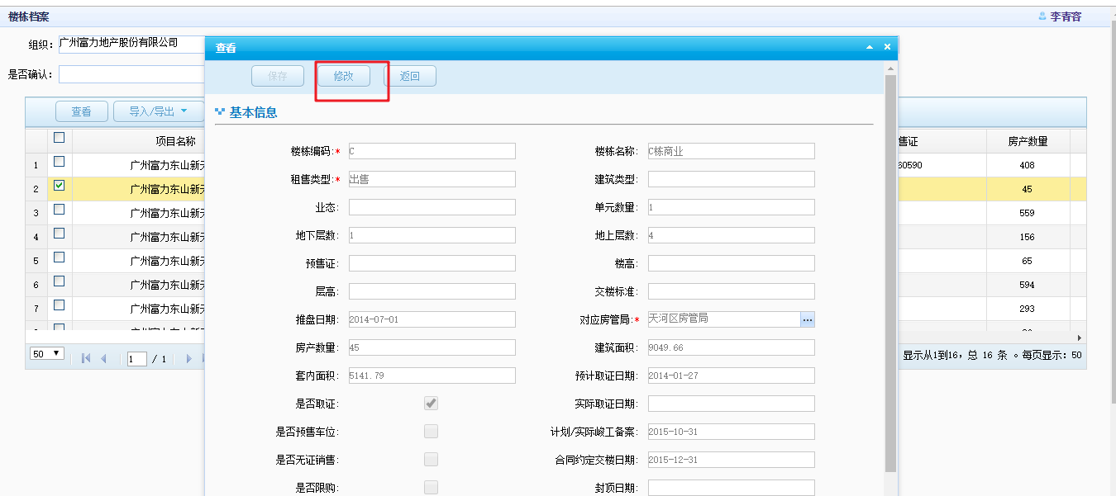

参照出来的银行清单中选择银行账户后保存

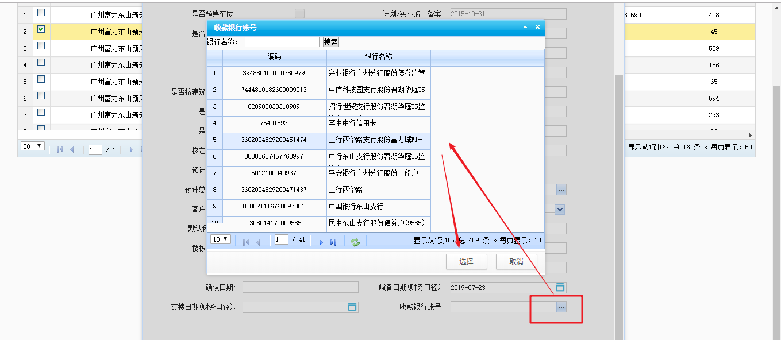

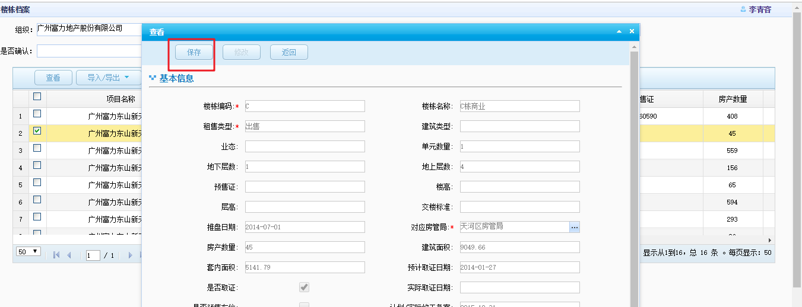

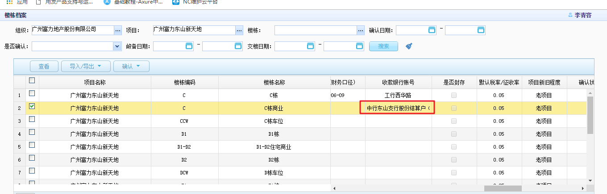

维护好楼栋对应收款账户后，可在应收款处收款后自动带入收款账户

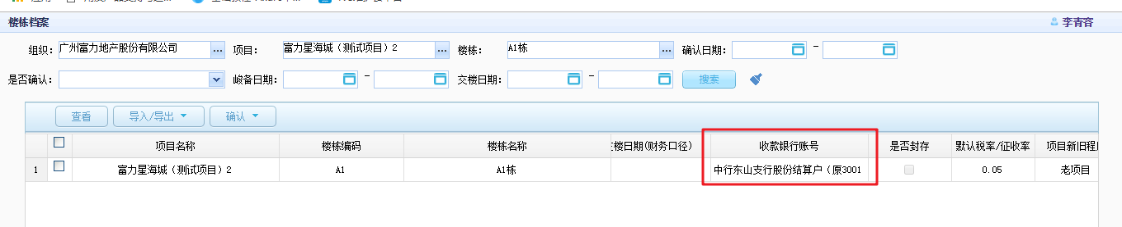

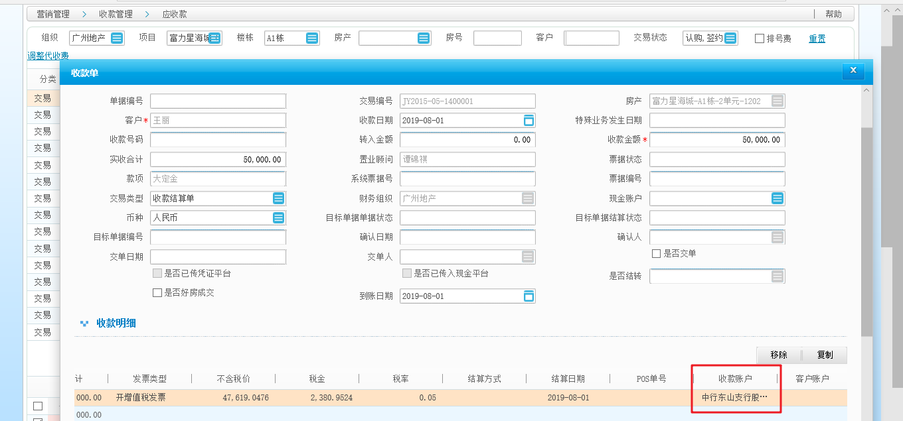

### 科目对照表

由于科目对照表涉及其他凭证，因此此配置交由运维统一处理，若NC收款结算单科目不正确时，可找运维增加（找运维时提供科目对照表编码为：YXNC_XX对照）。

目前已配置版本为：

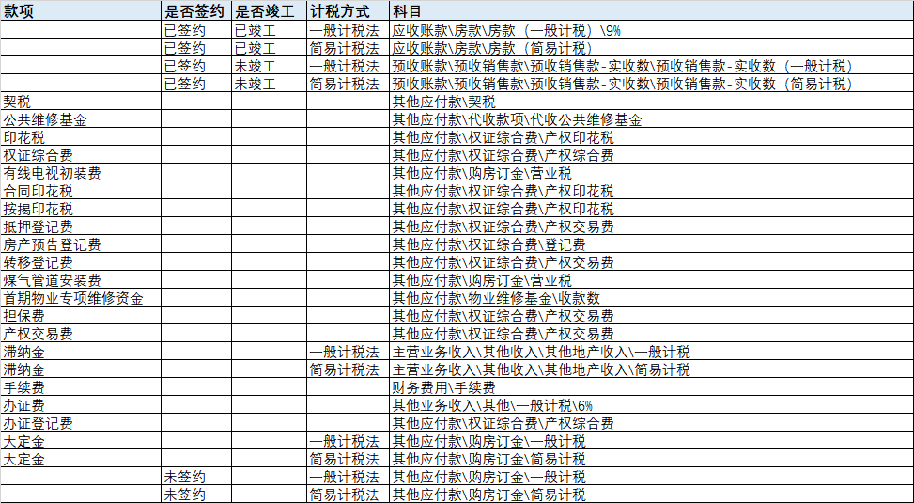

## 字段取值说明

|  |  |  |  |  |
| --- | --- | --- | --- | --- |
| **序号** | **页签** | **字段** | **取值** | **说明** |
| 01 | 业务页签 | 收款交易类型 | F4-Cxx-03 | 默认 |
| 02 | 业务页签 | 业态 | 房源.业态 | 取数 |
| 03 | 业务页签 | 地区分类 | 楼栋.地区分类 | 取数 |
| 04 | 业务页签 | 客户 | NC认购.客户名称 | 取数 |
| 05 | 业务页签 | NC收款原币金额 | 营销收款单明细.本次收款金额 | 取数 |
| 06 | 业务页签 | NC收款组织本币金额 | 营销收款单明细.本次收款金额 | 取数 |
| 07 | 业务页签 | 定金转入金额def3 | 营销收款单明细.转入金额 | 取数 |
| 08 | 业务页签 | 款项zyx24 | 营销收款单明细.款项 | 取数 |
| 09 | 业务页签 | 日报合并依据 | 参照《日报合并依据对照》 | 代码配置 |
| 10 | 业务页签 | 开发项目 | 项目信息维护.对应开发项目 | 配置 |
| 11 | 业务页签 | 税务区域 | 项目信息维护.税务区域 | 配置 |
| 12 | 业务页签 | 摘要（日报/凭证） | 管理/预算科目与摘要.摘要 | 配置 |
| 13 | 业务页签 | 管理科目 | 管理/预算科目与摘要.管理科目 | 配置 |
| 14 | 业务页签 | 预收科目 | 管理/预算科目与摘要.预算科目 | 配置 |
| 15 | 业务页签 | 科目 | 科目对照表. YXNC_XX对照 | 配置 |
| 16 | 结算页签 | 摘要（日报/凭证） | 管理/预算科目与摘要.摘要 | 配置 |
| 17 | 结算页签 | 本方账户信息 | 营销收款单明细.收款账户 | 取数 |
| 18 | 结算页签 | 银行类别 | NC收款结算单本方账户类别 | 代码公式 |
| 19 | 结算页签 | 账号所属账簿 | NC收款结算单本方账户所属账簿 | 代码公式 |
| 20 | 结算页签 | 结算方式 | 其他 | 默认 |
| 21 | 结算页签 | 票据号 | 0 | 默认 |
| 22 | 结算页签 | 公司往来客商 | NC收款结算单账号所属账簿找对应公司往来客商 | 代码公式 |

日报合并依据对照如下：

|  |  |  |  |
| --- | --- | --- | --- |
| 日报合并依据对照 | | | |
| 款项类型 | 类型名称 | 依据编码 | 依据名称 |
| 1 | 排号费 | 402 | 收诚意金 |
| 2 | 小定 |
| 3 | 大定金 | 401 | 收房款 |
| 4 | 房款、装修、补差款 |
| 7 | 应退 |
| 5 | 代收费 | 408 | 收代收费 |
| 6 | 手续费 | 499 | 收其他 |